FORMULIR APLIKASI

KARYAWAN

|  |  |  |
| --- | --- | --- |
| **Nama lengkap** | **:** | Oki Iskandar………………………………… |
| **NIK** | **:** | 3206192410960008……………………… |
| **Tempat Lahir/Tgl. Lahir** | **:** | Tasikmalaya/ 24 Oktober 1996………… |
| **Jenis Kelamin** | **:** | laki – laki Perempuan  🗸 |
| **A g a m a** | **:** | Islam………………………………………… |
| **Pendidikan Terakhir** | **:** | S1 Teknik Infromatika………………………… |
| **IPK** | **:** | 3.10………………………………………… |
| **Telepon/HP/WA** | **:** | 082127659054………………………………… |
| **Email** | **:** | Okiiskandar85@gmail.com………………… |
| **Status perkawinan** | **:** | Belum Kawin………………………………… |
| **Hobi/Kegemaran** | **:** | Sepak bola…………………………………… |
| **Nomor NPWP** | **:** | 968696740422000…………………………… |
| **Alamat** | **:** | Jalan Soekarno Hatta Pasar Induk Caringin Blok B1 No 16 |

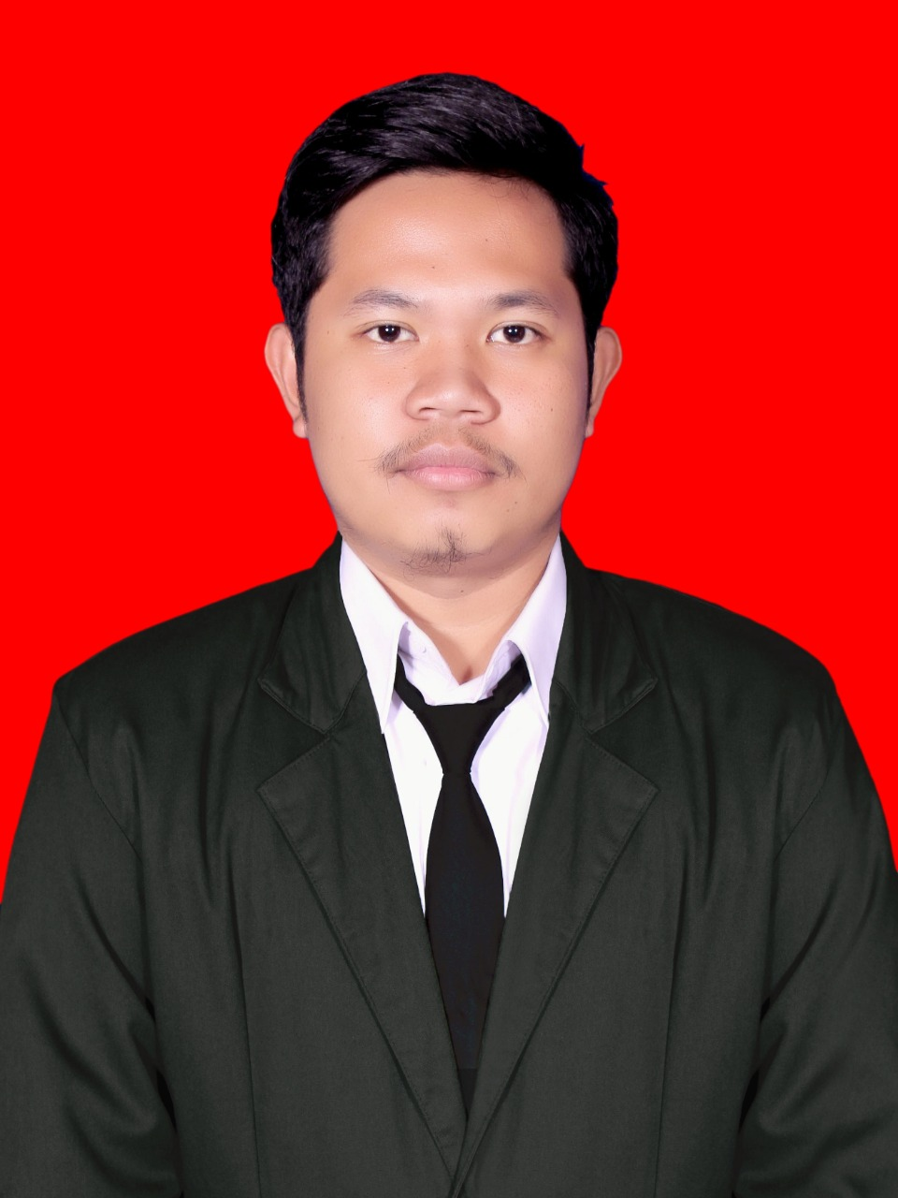

FOTO

1. **PENDIDIKAN FORMAL**

|  |  |  |  |
| --- | --- | --- | --- |
| **TINGKAT PENDIDIKAN** | **NAMA SEKOLAH & JURUSAN** | **TEMPAT (KOTA)** | **TAHUN LULUS** |
| **SD** | SDN KALAPASARI | TASIKMALAYA | 2009 |
| **SMP** | MTsN MANDALAWANGI | TASIKMALAYA | 2012 |
| **SMA** | SMAN 8 TASIKMALAYA, IPA | TASIKMALAYA | 2015 |
| **PERGURUAN TINGGI** | UNIVERSITAS JENDERAL ACHMAD YANI, TEKNIK INFORMATIKA | CIMAHI | 2020 |
| **PASCA SARJANA** |  |  |  |

1. **PENDIDIKAN NON FORMAL**

|  |  |  |  |
| --- | --- | --- | --- |
| **JENIS KURSUS** | **NAMA LEMBAGA** | **LAMA KURSUS** | **TEMPAT (KOTA)** |
|  |  |  |  |
|  |  |  |  |
|  |  |  |  |

1. **PENGALAMAN KERJA**

|  |  |  |  |  |
| --- | --- | --- | --- | --- |
| **NO** | **NAMA INSTANSI** | **DARI TAHUN...S/D...** | **JABATAN TERAKHIR** | **ALASAN BERHENTI** |
| 1 | PT PLN Persero | Juli 2018 – Oktober 2018 | Magang Staf Perencanaan dan Evaluasi | Masa magang selesai dan projek magang sudah selesai dikerjakan |
| 2 |  |  |  |  |
|  |  |  |  |  |
|  |  |  |  |  |
|  |  |  |  |  |
|  |  |  |  |  |

1. **PENGALAMAN BERORGANISASI**

|  |  |  |  |  |
| --- | --- | --- | --- | --- |
| **NO** | **NAMA ORGANISASI** | **JABATAN** | **LAMANYA** | **TEMPAT (KOTA)** |
| **1** | **Karang Taruna** | **Bendahara** | **4 tahun** | **Tasikmalaya** |
| **2** | **Kepanitian Mahasiswa** | **Anggota** | **1 tahun** | **UNJANI** |
| **3** | **Karang Taruna** | **Sekretaris** | **Sampai sekarang** | **Tasikmalaya** |
| **4** |  |  |  |  |

1. **DATA ORANG TUA**

|  |  |  |
| --- | --- | --- |
|  | **AYAH** | **IBU** |
| **NAMA LENGKAP** | Maman | Karmini |
| **TEMPAT & TGL LAHIR** | Tasikmalaya, 08 Juli 1966 | Tasikmalaya, 03 Juli 1965 |
| **AGAMA** | Islam | Islam |
| **PEKERJAAN** | Wiraswasta | IRT |
| **ALAMAT** | Kp. Sanggariang rt 3 rw 6 ds. Neglasasri kec. jatiwaras | Kp. Sanggariang rt 3 rw 6 ds. Neglasasri kec. jatiwaras |
| **KOTA** | Tasikmalaya | Tasikmalaya |
| **NO TELEPON** | 081395289475 | 085222988008 |

1. **DATA SAUDARA KANDUNG (*Urut Dari Yang Paling Tua*)**

**SAYA ANAK KE : …3… DARI…3… BERSAUDARA**

|  |  |  |  |
| --- | --- | --- | --- |
| **NAMA** | **L/P** | **TEMPAT & TANGGAL LAHIR** | **STATUS KELUARGA** |
| Oni Jaelani | L | Tasikmalaya, 08 Novenber 1987 | Anak ke-1 |
| Rio Irawan | L | Tasikmalaya, 08 Oktober 1993 | Anak ke-2 |

1. **DATA SUAMI / ISTRI**

|  |  |
| --- | --- |
| **NAMA LENGKAP** |  |
| **TEMPAT & TANGGAL LAHIR** |  |
| **AGAMA** |  |
| **PEKERJAAN** |  |
| **ALAMAT** |  |
| **TANGGAL MENIKAH** |  |

1. **DATA ANAK**

|  |  |  |  |
| --- | --- | --- | --- |
| **NAMA** | **L/P** | **TEMPAT & TANGGAL LAHIR** | **STATUS KELUARGA** |
|  |  |  |  |
|  |  |  |  |
|  |  |  |  |
|  |  |  |  |

1. **5 (Lima) KEKUATAN DAN KELEMAHAN**

|  |  |
| --- | --- |
| **KEKUATAN** | **KELEMAHAN** |
| Rajin | Pemalu |
| Senang belajar hal baru | Kadang pelupa |
| Jujur | Kurang focus |
| Ramah | Kadang merasa lelah atau cape berlebihan |
| Kerja keras | Belum fasih dalam berbahasa asing |
| Sopan santun | Suka terburu-buru |

1. **KEMAMPUAN**

|  |  |
| --- | --- |
| **Kemampuan** | **Nilai 1 - 10** |
| *Laravel* | *9* |
| *Php* | *7* |
| Mysql | 8 |
| CodeIgniter | 6 |
| Quality Assurance | 6 |
| Visual Studio Code | 7 |
| Javascript | 5 |
| Microsoft Office | 7 |
|  |  |
|  |  |

1. **Portofolio Aplikasi/Projek/Produk yang pernah di buat**

|  |  |  |
| --- | --- | --- |
| **APLIKASI YANG PERNAH DIBUAT** | **SEBAGAI** | **TEKNOLOGI YANG DIGUNAKAN** |
|  |  |  |
|  |  |  |
|  |  |  |
|  |  |  |
|  |  |  |

1. **BPJS**

**NO KARTU KELUARGA :** …………………………………………………

|  |  |  |
| --- | --- | --- |
| **ANGGOTA KELUARGA SESUAI KARTU KELUARGA** | **STATUS KELUARGA** | **NO BPJS** |
| Eulis | Ibu | 7581211022440 |
| Dewi Yulianingsih | kaka | CONTOH |
|  |  |  |
|  |  |  |
|  |  |  |
|  |  |  |

1. **MINIMUM GAJI YANG ANDA HARAPKAN : RP.**

**ALASAN HARAPAN GAJI DIATAS :**

|  |  |  |
| --- | --- | --- |
|  |  |  |
|  |  | Hormat saya     (…………………………………) |